**INSTITUTO TECNOLÓGICO DE AERONÁUTICA - ITA**

DIVISÃO DE CIÊNCIA DA COMPUTAÇÃO

**CES-41 - Compiladores**



**6º Laboratório**

**Interpretação e execução de Código Intermediário da**

**Linguagem COMP-ITA 2016**

**ALUNO**

Felipe Tuyama de Faria Barbosa ftuyama@gmail.com

Luiz Angel Rocha Rafael luizangel.100@gmail.com

**PROFESSOR**

Fábio Carneiro Mokarzel mokarzel@ita.br

São José dos Campos, 5 de Julho de 2016

**1. Organização das tarefas**

Na execução desta atividade foi criado um pequeno script Batch para automatizar a execução das ferramentas Yacc e Lex para o programa desejado além de um arquivo de teste com diversas situações de comandos da Linguagem COMP ITA 2016.

Abaixo mostro o funcionamento da rotina:

@**echo off**

**echo** ######################################

**echo** # Gerador de Codigo Intermediario #

**echo** # para Linguagem COMP-ITA 2016 #

**echo** ######################################

**cd** ..

**echo** Chamando Flex

flex Compilador/_Lab05.l

**echo** Chamando Yacc

yacc -v Compilador/_Lab05.y

**echo**.

**echo** Compilando arquivo

gcc y.tab.c main.c yyerror.c -o _Lab05 -lfl

**echo**.

**echo** Compilando programa

Lab06 < Compilador/Lab06Prog.dat > Compilador/Lab06ProgOutput.dat

Lab06 < Compilador/Testes06/Lab06Teste.dat > Compilador/Testes06/Lab06TesteOutput.dat

**echo** Completo

**cd** Compilador

**pause**

Código 1: Script Batch de automatização de testes de código intermediário (geração e interpretação).

Os arquivos Yacc e Lex são reaproveitados da última atividade de laboratório, mantendo as suas funcionalidades de analisador léxico, sintático e semântico (incluindo o Pretty Printer desenvolvido).

Como observação especial, incluímos no analisador léxico o comentário de uma linha “//”, por comodidade, além de refatorar o sistema de tabulação para este caso específico. Apresentamos rapidamente essa alteração abaixo:

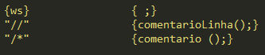

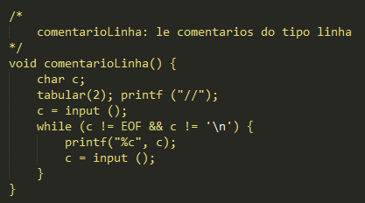

Foi criado um novo comando, o CmdAbrir, que permite abrir um arquivo especificado pelo caminho dele no seu diretório e é possível ler o conteúdo dentro do arquivo.

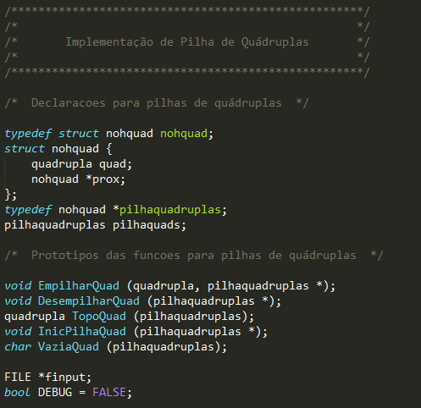

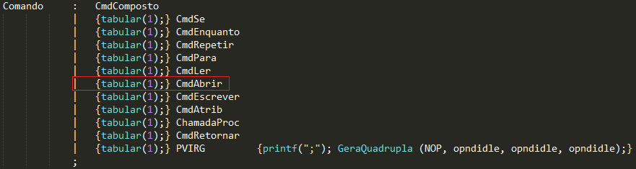

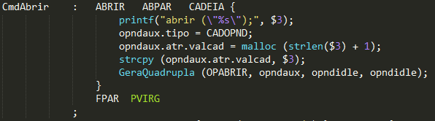

Foram criadas novas funções para a interpretação e execução das quádruplas do código intermediário:

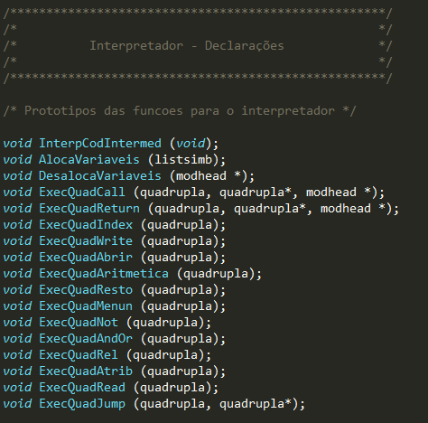

Declaração da estruturas e funções relacionadas à pilha de operandos:

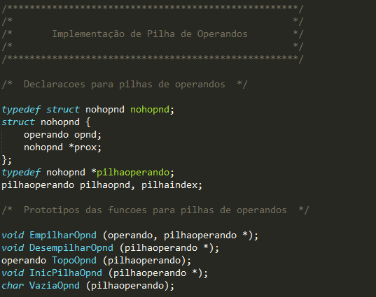

Declaração da estruturas e funções relacionadas à pilha de quádruplas:



Vale destacar a criação de uma função para a impressão de erros do tipo “Run Time Exception”, para ajudar na detecção de erros em códigos, e a booleana DEBUG que permite imprimir no arquivo de saída mais informações sobre o programa executado.



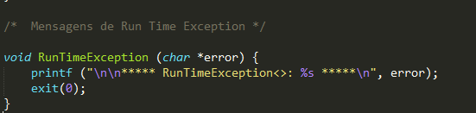

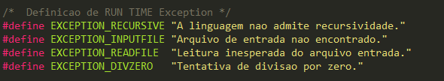

Nesta atividade o arquivo Yacc será incrementado para realizar também interpretação e a execução do código intermediário para a Linguagem COMP-ITA 2016, o qual foi gerado no Laboratório 5.

**2. Resultados**

A fim de verificar exaustivamente o cumprimento dos requisitos do código intermediário do nosso interpretador desenvolvido, foi criado um arquivo de teste principal e outro secundário, com vários métodos, nos quais são realizados testes de comandos idênticos ao do material de aula (slides do curso), verificando a validade, e outros testes diversos que não estão nos slides.

Primeiramente, testamos o programa disponibilizado no slide 45 de CES41 Prat5, temos a imagem do modelo do slide e o resultado do nosso teste logo abaixo da imagem:

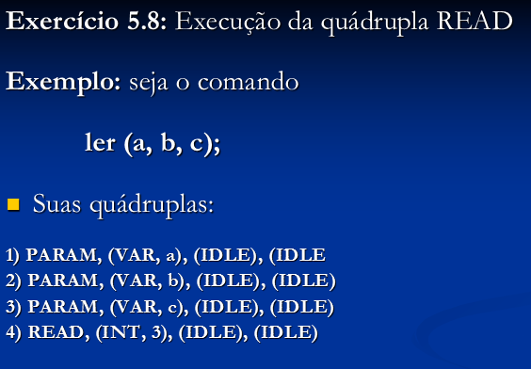

Quadruplas do modulo Principal:

1# OPENMOD, (MODULO, Principal), (IDLE), (IDLE)

2# ABRIR, (CADEIA, Compilador/Testes06/Lab06TesteInput), (IDLE), (IDLE)

3# CALL, (PROC, TesteSlide1), (INT, 0), (IDLE)

4# RET, (IDLE), (IDLE), (IDLE)

Quadruplas do modulo TesteSlide1:

1# OPENMOD, (MODULO, TesteSlide1), (IDLE), (IDLE)

2# PARAM, (VAR, a), (IDLE), (IDLE)

3# READ, (INT, 1), (IDLE), (IDLE)

4# PARAM, (VAR, b), (IDLE), (IDLE)

5# READ, (INT, 1), (IDLE), (IDLE)

6# PARAM, (VAR, c), (IDLE), (IDLE)

7# READ, (INT, 1), (IDLE), (IDLE)

8# RET, (IDLE), (IDLE), (IDLE)

INTERPRETADOR:

-----------------------

1# OPENMOD

Alocando as variaveis:

ntab: 1 elemento(s) alocado(s)

A: 100 elemento(s) alocado(s)

k: 1 elemento(s) alocado(s)

j: 1 elemento(s) alocado(s)

i: 1 elemento(s) alocado(s)

lista: 3 elemento(s) alocado(s)

c: 1 elemento(s) alocado(s)

2# CALL

Alocando as variaveis:

1# OPENMOD

Alocando as variaveis:

fim: 1 elemento(s) alocado(s)

posic: 1 elemento(s) alocado(s)

c: 1 elemento(s) alocado(s)

2# ABRIR

3# CALL

Alocando as variaveis:

1# OPENMOD

Alocando as variaveis:

c: 1 elemento(s) alocado(s)

b: 1 elemento(s) alocado(s)

a: 1 elemento(s) alocado(s)

var: 1 elemento(s) alocado(s)

2# PARAM

3# READ

Lendo:

4# PARAM

5# READ

Lendo:

6# PARAM

7# READ

Lendo:

8# RET

Desalocando as variaveis:

c: 1 elemento(s) desalocado(s)

b: 1 elemento(s) desalocado(s)

a: 1 elemento(s) desalocado(s)

var: 1 elemento(s) desalocado(s)

4# RET

Desalocando as variaveis:

fim: 1 elemento(s) desalocado(s)

posic: 1 elemento(s) desalocado(s)

c: 1 elemento(s) desalocado(s)

3# EXIT

Desalocando as variaveis:

ntab: 1 elemento(s) desalocado(s)

A: 100 elemento(s) desalocado(s)

k: 1 elemento(s) desalocado(s)

j: 1 elemento(s) desalocado(s)

i: 1 elemento(s) desalocado(s)

lista: 3 elemento(s) desalocado(s)

c: 1 elemento(s) desalocado(s)

Para o slide 39 de CES41 Prat5:

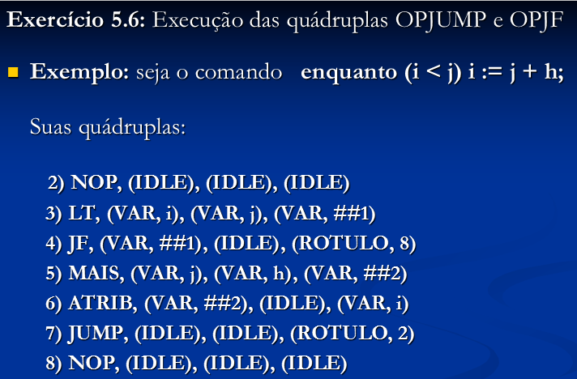

Quadruplas do modulo TesteSlide2:

1# OPENMOD, (MODULO, TesteSlide2), (IDLE), (IDLE)

2# ATRIB, (INT, 0), (IDLE), (VAR, i)

3# ATRIB, (INT, 10), (IDLE), (VAR, j)

4# ATRIB, (INT, 1), (IDLE), (VAR, h)

5# NOP, (IDLE), (IDLE), (IDLE)

6# LT, (VAR, i), (VAR, j), (VAR, ##2)

7# JF, (VAR, ##2), (IDLE), (ROTULO, 11)

8# MAIS, (VAR, j), (VAR, h), (VAR, ##3)

9# ATRIB, (VAR, ##3), (IDLE), (VAR, i)

10# JUMP, (IDLE), (IDLE), (ROTULO, 5)

11# NOP, (IDLE), (IDLE), (IDLE)

12# RET, (IDLE), (IDLE), (IDLE)

INTERPRETADOR:

-----------------------

1# OPENMOD

Alocando as variaveis:

ntab: 1 elemento(s) alocado(s)

A: 100 elemento(s) alocado(s)

k: 1 elemento(s) alocado(s)

j: 1 elemento(s) alocado(s)

i: 1 elemento(s) alocado(s)

lista: 3 elemento(s) alocado(s)

c: 1 elemento(s) alocado(s)

2# CALL

Alocando as variaveis:

1# OPENMOD

Alocando as variaveis:

fim: 1 elemento(s) alocado(s)

posic: 1 elemento(s) alocado(s)

c: 1 elemento(s) alocado(s)

2# ABRIR

3# CALL

Alocando as variaveis:

1# OPENMOD

Alocando as variaveis:

##3: 1 elemento(s) alocado(s)

##2: 1 elemento(s) alocado(s)

h: 1 elemento(s) alocado(s)

j: 1 elemento(s) alocado(s)

i: 1 elemento(s) alocado(s)

var: 1 elemento(s) alocado(s)

2# ATRIB

3# ATRIB

4# ATRIB

5# NOP

6# LT

7# JF

8# MAIS

9# ATRIB

10# JUMP

5# NOP

6# LT

7# JF

11# NOP

12# RET

Desalocando as variaveis:

##3: 1 elemento(s) desalocado(s)

##2: 1 elemento(s) desalocado(s)

h: 1 elemento(s) desalocado(s)

j: 1 elemento(s) desalocado(s)

i: 1 elemento(s) desalocado(s)

var: 1 elemento(s) desalocado(s)

4# RET

Desalocando as variaveis:

fim: 1 elemento(s) desalocado(s)

posic: 1 elemento(s) desalocado(s)

c: 1 elemento(s) desalocado(s)

3# EXIT

Desalocando as variaveis:

ntab: 1 elemento(s) desalocado(s)

A: 100 elemento(s) desalocado(s)

k: 1 elemento(s) desalocado(s)

j: 1 elemento(s) desalocado(s)

i: 1 elemento(s) desalocado(s)

lista: 3 elemento(s) desalocado(s)

c: 1 elemento(s) desalocado(s)

Para o slide 34 de CES41 Prat5:

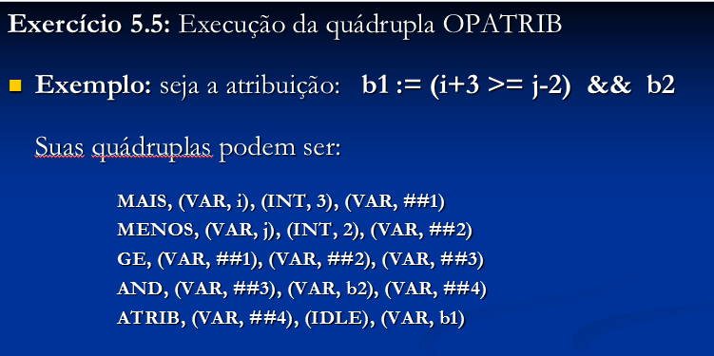

Quadruplas do modulo TesteSlide3:

1# OPENMOD, (MODULO, TesteSlide3), (IDLE), (IDLE)

2# MAIS, (VAR, i), (INT, 3), (VAR, ##4)

3# MENOS, (VAR, j), (INT, 2), (VAR, ##5)

4# GE, (VAR, ##4), (VAR, ##5), (VAR, ##6)

5# AND, (VAR, ##6), (VAR, b2), (VAR, ##7)

6# ATRIB, (VAR, ##7), (IDLE), (VAR, b1)

7# RET, (IDLE), (IDLE), (IDLE)

INTERPRETADOR:

-----------------------

1# OPENMOD

Alocando as variaveis:

ntab: 1 elemento(s) alocado(s)

A: 100 elemento(s) alocado(s)

k: 1 elemento(s) alocado(s)

j: 1 elemento(s) alocado(s)

i: 1 elemento(s) alocado(s)

lista: 3 elemento(s) alocado(s)

c: 1 elemento(s) alocado(s)

2# CALL

Alocando as variaveis:

1# OPENMOD

Alocando as variaveis:

fim: 1 elemento(s) alocado(s)

posic: 1 elemento(s) alocado(s)

c: 1 elemento(s) alocado(s)

2# ABRIR

3# CALL

Alocando as variaveis:

1# OPENMOD

Alocando as variaveis:

##7: 1 elemento(s) alocado(s)

##6: 1 elemento(s) alocado(s)

##5: 1 elemento(s) alocado(s)

##4: 1 elemento(s) alocado(s)

b2: 1 elemento(s) alocado(s)

b1: 1 elemento(s) alocado(s)

var: 1 elemento(s) alocado(s)

2# MAIS

3# MENOS

4# GE

5# AND

6# ATRIB

7# RET

Desalocando as variaveis:

##7: 1 elemento(s) desalocado(s)

##6: 1 elemento(s) desalocado(s)

##5: 1 elemento(s) desalocado(s)

##4: 1 elemento(s) desalocado(s)

b2: 1 elemento(s) desalocado(s)

b1: 1 elemento(s) desalocado(s)

var: 1 elemento(s) desalocado(s)

4# RET

Desalocando as variaveis:

fim: 1 elemento(s) desalocado(s)

posic: 1 elemento(s) desalocado(s)

c: 1 elemento(s) desalocado(s)

3# EXIT

Desalocando as variaveis:

ntab: 1 elemento(s) desalocado(s)

A: 100 elemento(s) desalocado(s)

k: 1 elemento(s) desalocado(s)

j: 1 elemento(s) desalocado(s)

i: 1 elemento(s) desalocado(s)

lista: 3 elemento(s) desalocado(s)

c: 1 elemento(s) desalocado(s)

Para o slide 15 de CES41 Prat5:

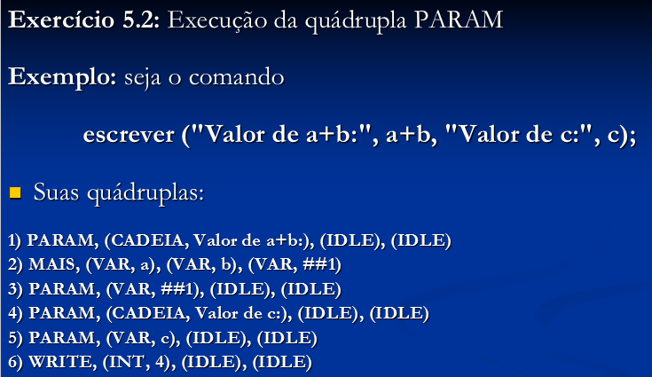

Quadruplas do modulo TesteSlide4:

1# OPENMOD, (MODULO, TesteSlide4), (IDLE), (IDLE)

2# PARAM, (CADEIA, Valor de a+b:), (IDLE), (IDLE)

3# MAIS, (VAR, a), (VAR, b), (VAR, ##8)

4# PARAM, (VAR, ##8), (IDLE), (IDLE)

5# PARAM, (CADEIA, Valor de c:), (IDLE), (IDLE)

6# PARAM, (VAR, c), (IDLE), (IDLE)

7# WRITE, (INT, 4), (IDLE), (IDLE)

8# RET, (IDLE), (IDLE), (IDLE)

INTERPRETADOR:

-----------------------

1# OPENMOD

Alocando as variaveis:

ntab: 1 elemento(s) alocado(s)

A: 100 elemento(s) alocado(s)

k: 1 elemento(s) alocado(s)

j: 1 elemento(s) alocado(s)

i: 1 elemento(s) alocado(s)

lista: 3 elemento(s) alocado(s)

c: 1 elemento(s) alocado(s)

2# CALL

Alocando as variaveis:

1# OPENMOD

Alocando as variaveis:

fim: 1 elemento(s) alocado(s)

posic: 1 elemento(s) alocado(s)

c: 1 elemento(s) alocado(s)

2# ABRIR

3# CALL

Alocando as variaveis:

1# OPENMOD

Alocando as variaveis:

##7: 1 elemento(s) alocado(s)

##6: 1 elemento(s) alocado(s)

##5: 1 elemento(s) alocado(s)

##4: 1 elemento(s) alocado(s)

b2: 1 elemento(s) alocado(s)

b1: 1 elemento(s) alocado(s)

var: 1 elemento(s) alocado(s)

2# MAIS

3# MENOS

4# GE

5# AND

6# ATRIB

7# RET

Desalocando as variaveis:

##7: 1 elemento(s) desalocado(s)

##6: 1 elemento(s) desalocado(s)

##5: 1 elemento(s) desalocado(s)

##4: 1 elemento(s) desalocado(s)

b2: 1 elemento(s) desalocado(s)

b1: 1 elemento(s) desalocado(s)

var: 1 elemento(s) desalocado(s)

4# RET

Desalocando as variaveis:

fim: 1 elemento(s) desalocado(s)

posic: 1 elemento(s) desalocado(s)

c: 1 elemento(s) desalocado(s)

3# EXIT

Desalocando as variaveis:

ntab: 1 elemento(s) desalocado(s)

A: 100 elemento(s) desalocado(s)

k: 1 elemento(s) desalocado(s)

j: 1 elemento(s) desalocado(s)

i: 1 elemento(s) desalocado(s)

lista: 3 elemento(s) desalocado(s)

c: 1 elemento(s) desalocado(s)

**Testes que não estão nos slides:**

vazio Teste1() {

locais:

int var;

carac o, p, q;

comandos:

// Caso 1: Atribuicao

i := 5;

j := 1;

k := A[i-3][j+2] + 5;

A[10-i][9-j] := i + j*k;

// Caso 2: Ler (varios atributos)

ler(o, p, q);

escrever(i, j, A[2][3], k);

ler (c, lista[1], i);

escrever (c, lista[1], i);

ler (c, j, i);

escrever (c, j, i);

// Caso 3: Ler (um atributo)

ler (A[1][2]);

ler (j);

// Caso 4: Escrever

escrever (A[1][2]);

escrever (j);

}

Quadruplas do modulo Teste1:

1# OPENMOD, (MODULO, Teste1), (IDLE), (IDLE)

2# ATRIB, (INT, 5), (IDLE), (VAR, i)

3# ATRIB, (INT, 1), (IDLE), (VAR, j)

4# MENOS, (VAR, i), (INT, 3), (VAR, ##9)

5# IND, (VAR, ##9), (IDLE), (IDLE)

6# MAIS, (VAR, j), (INT, 2), (VAR, ##10)

7# IND, (VAR, ##10), (IDLE), (IDLE)

8# INDEX, (VAR, A), (INT, 2), (VAR, ##11)

9# CONTAPONT, (VAR, ##11), (IDLE), (VAR, ##12)

10# MAIS, (VAR, ##12), (INT, 5), (VAR, ##13)

11# ATRIB, (VAR, ##13), (IDLE), (VAR, k)

12# MENOS, (INT, 10), (VAR, i), (VAR, ##14)

13# IND, (VAR, ##14), (IDLE), (IDLE)

14# MENOS, (INT, 9), (VAR, j), (VAR, ##15)

15# IND, (VAR, ##15), (IDLE), (IDLE)

16# INDEX, (VAR, A), (INT, 2), (VAR, ##16)

17# MULT, (VAR, j), (VAR, k), (VAR, ##17)

18# MAIS, (VAR, i), (VAR, ##17), (VAR, ##18)

19# ATRIBPONT, (VAR, ##18), (IDLE), (VAR, ##16)

20# PARAM, (VAR, o), (IDLE), (IDLE)

21# READ, (INT, 1), (IDLE), (IDLE)

22# PARAM, (VAR, p), (IDLE), (IDLE)

23# READ, (INT, 1), (IDLE), (IDLE)

24# PARAM, (VAR, q), (IDLE), (IDLE)

25# READ, (INT, 1), (IDLE), (IDLE)

26# PARAM, (VAR, i), (IDLE), (IDLE)

27# PARAM, (VAR, j), (IDLE), (IDLE)

28# IND, (INT, 2), (IDLE), (IDLE)

29# IND, (INT, 3), (IDLE), (IDLE)

30# INDEX, (VAR, A), (INT, 2), (VAR, ##19)

31# CONTAPONT, (VAR, ##19), (IDLE), (VAR, ##20)

32# PARAM, (VAR, ##20), (IDLE), (IDLE)

33# PARAM, (VAR, k), (IDLE), (IDLE)

34# WRITE, (INT, 4), (IDLE), (IDLE)

35# PARAM, (VAR, c), (IDLE), (IDLE)

36# READ, (INT, 1), (IDLE), (IDLE)

37# IND, (INT, 1), (IDLE), (IDLE)

38# INDEX, (VAR, lista), (INT, 1), (VAR, ##21)

39# PARAM, (VAR, ##22), (IDLE), (IDLE)

40# READ, (INT, 1), (IDLE), (IDLE)

41# ATRIBPONT, (VAR, ##22), (IDLE), (VAR, ##21)

42# PARAM, (VAR, i), (IDLE), (IDLE)

43# READ, (INT, 1), (IDLE), (IDLE)

44# PARAM, (VAR, c), (IDLE), (IDLE)

45# IND, (INT, 1), (IDLE), (IDLE)

46# INDEX, (VAR, lista), (INT, 1), (VAR, ##23)

47# CONTAPONT, (VAR, ##23), (IDLE), (VAR, ##24)

48# PARAM, (VAR, ##24), (IDLE), (IDLE)

49# PARAM, (VAR, i), (IDLE), (IDLE)

50# WRITE, (INT, 3), (IDLE), (IDLE)

51# PARAM, (VAR, c), (IDLE), (IDLE)

52# READ, (INT, 1), (IDLE), (IDLE)

53# PARAM, (VAR, j), (IDLE), (IDLE)

54# READ, (INT, 1), (IDLE), (IDLE)

55# PARAM, (VAR, i), (IDLE), (IDLE)

56# READ, (INT, 1), (IDLE), (IDLE)

57# PARAM, (VAR, c), (IDLE), (IDLE)

58# PARAM, (VAR, j), (IDLE), (IDLE)

59# PARAM, (VAR, i), (IDLE), (IDLE)

60# WRITE, (INT, 3), (IDLE), (IDLE)

61# IND, (INT, 1), (IDLE), (IDLE)

62# IND, (INT, 2), (IDLE), (IDLE)

63# INDEX, (VAR, A), (INT, 2), (VAR, ##25)

64# PARAM, (VAR, ##26), (IDLE), (IDLE)

65# READ, (INT, 1), (IDLE), (IDLE)

66# ATRIBPONT, (VAR, ##26), (IDLE), (VAR, ##25)

67# PARAM, (VAR, j), (IDLE), (IDLE)

68# READ, (INT, 1), (IDLE), (IDLE)

69# IND, (INT, 1), (IDLE), (IDLE)

70# IND, (INT, 2), (IDLE), (IDLE)

71# INDEX, (VAR, A), (INT, 2), (VAR, ##27)

72# CONTAPONT, (VAR, ##27), (IDLE), (VAR, ##28)

73# PARAM, (VAR, ##28), (IDLE), (IDLE)

74# WRITE, (INT, 1), (IDLE), (IDLE)

75# PARAM, (VAR, j), (IDLE), (IDLE)

76# WRITE, (INT, 1), (IDLE), (IDLE)

77# RET, (IDLE), (IDLE), (IDLE)

INTERPRETADOR:

-----------------------

1# OPENMOD

Alocando as variaveis:

ntab: 1 elemento(s) alocado(s)

A: 100 elemento(s) alocado(s)

k: 1 elemento(s) alocado(s)

j: 1 elemento(s) alocado(s)

i: 1 elemento(s) alocado(s)

lista: 3 elemento(s) alocado(s)

c: 1 elemento(s) alocado(s)

2# CALL

Alocando as variaveis:

1# OPENMOD

Alocando as variaveis:

fim: 1 elemento(s) alocado(s)

posic: 1 elemento(s) alocado(s)

c: 1 elemento(s) alocado(s)

2# ABRIR

3# CALL

Alocando as variaveis:

1# OPENMOD

Alocando as variaveis:

##28: 1 elemento(s) alocado(s)

##27: 1 elemento(s) alocado(s)

##26: 1 elemento(s) alocado(s)

##25: 1 elemento(s) alocado(s)

##24: 1 elemento(s) alocado(s)

##23: 1 elemento(s) alocado(s)

##22: 1 elemento(s) alocado(s)

##21: 1 elemento(s) alocado(s)

##20: 1 elemento(s) alocado(s)

##19: 1 elemento(s) alocado(s)

##18: 1 elemento(s) alocado(s)

##17: 1 elemento(s) alocado(s)

##16: 1 elemento(s) alocado(s)

##15: 1 elemento(s) alocado(s)

##14: 1 elemento(s) alocado(s)

##13: 1 elemento(s) alocado(s)

##12: 1 elemento(s) alocado(s)

##11: 1 elemento(s) alocado(s)

##10: 1 elemento(s) alocado(s)

##9: 1 elemento(s) alocado(s)

q: 1 elemento(s) alocado(s)

p: 1 elemento(s) alocado(s)

o: 1 elemento(s) alocado(s)

var: 1 elemento(s) alocado(s)

2# ATRIB

3# ATRIB

4# MENOS

5# IND

6# MAIS

7# IND

8# INDEX

9# CONTAPONT

10# MAIS

11# ATRIB

12# MENOS

13# IND

14# MENOS

15# IND

16# INDEX

17# MULT

18# MAIS

19# ATRIBPONT

20# PARAM

21# READ

Lendo:

22# PARAM

23# READ

Lendo:

24# PARAM

25# READ

Lendo:

26# PARAM

27# PARAM

28# IND

29# IND

30# INDEX

31# CONTAPONT

32# PARAM

33# PARAM

34# WRITE

Escrevendo:

5105

35# PARAM

36# READ

Lendo:

37# IND

38# INDEX

39# PARAM

40# READ

Lendo:

41# ATRIBPONT

42# PARAM

43# READ

Lendo:

44# PARAM

45# IND

46# INDEX

47# CONTAPONT

48# PARAM

49# PARAM

50# WRITE

Escrevendo:

23

51# PARAM

52# READ

Lendo:

53# PARAM

54# READ

Lendo:

55# PARAM

56# READ

Lendo:

57# PARAM

58# PARAM

59# PARAM

60# WRITE

Escrevendo:

45

61# IND

62# IND

63# INDEX

64# PARAM

65# READ

Lendo:

66# ATRIBPONT

67# PARAM

68# READ

Lendo:

69# IND

70# IND

71# INDEX

72# CONTAPONT

73# PARAM

74# WRITE

Escrevendo:

6

75# PARAM

76# WRITE

Escrevendo:

7

77# RET

Desalocando as variaveis:

##28: 1 elemento(s) desalocado(s)

##27: 1 elemento(s) desalocado(s)

##26: 1 elemento(s) desalocado(s)

##25: 1 elemento(s) desalocado(s)

##24: 1 elemento(s) desalocado(s)

##23: 1 elemento(s) desalocado(s)

##22: 1 elemento(s) desalocado(s)

##21: 1 elemento(s) desalocado(s)

##20: 1 elemento(s) desalocado(s)

##19: 1 elemento(s) desalocado(s)

##18: 1 elemento(s) desalocado(s)

##17: 1 elemento(s) desalocado(s)

##16: 1 elemento(s) desalocado(s)

##15: 1 elemento(s) desalocado(s)

##14: 1 elemento(s) desalocado(s)

##13: 1 elemento(s) desalocado(s)

##12: 1 elemento(s) desalocado(s)

##11: 1 elemento(s) desalocado(s)

##10: 1 elemento(s) desalocado(s)

##9: 1 elemento(s) desalocado(s)

q: 1 elemento(s) desalocado(s)

p: 1 elemento(s) desalocado(s)

o: 1 elemento(s) desalocado(s)

var: 1 elemento(s) desalocado(s)

4# RET

Desalocando as variaveis:

fim: 1 elemento(s) desalocado(s)

posic: 1 elemento(s) desalocado(s)

c: 1 elemento(s) desalocado(s)

3# EXIT

Desalocando as variaveis:

ntab: 1 elemento(s) desalocado(s)

A: 100 elemento(s) desalocado(s)

k: 1 elemento(s) desalocado(s)

j: 1 elemento(s) desalocado(s)

i: 1 elemento(s) desalocado(s)

lista: 3 elemento(s) desalocado(s)

c: 1 elemento(s) desalocado(s)

vazio Teste2() {

locais:

int var, cont, num, div, resto;

logico achou;

comandos:

// Caso 5: Se

A[1][1] := 1;

div := 2;

se (achou = false) {

escrever (num);

cont := cont + 1;

}

resto := num % div;

se (resto = 0) achou := true;

senao div := div + 1;

se (A[1][1] = 1) {

// Operador mais

i := i + j;

// Operador menos

i := i - k;

}

se (A[1][1] != 1);

senao {

A[1][1] := 3;

}

i := 1;

se (i > 1) {

// Operador multiplicacao

i := i*2;

// Operador divisao

i := i/4;

}

se (i < 1);

senao {

i := 3;

// Operador resto

j := 6%i;

}

}

Quadruplas do modulo Teste2:

1# OPENMOD, (MODULO, Teste2), (IDLE), (IDLE)

2# IND, (INT, 1), (IDLE), (IDLE)

3# IND, (INT, 1), (IDLE), (IDLE)

4# INDEX, (VAR, A), (INT, 2), (VAR, ##31)

5# ATRIBPONT, (INT, 1), (IDLE), (VAR, ##31)

6# ATRIB, (INT, 2), (IDLE), (VAR, div)

7# EQ, (VAR, achou), (LOGIC, 0), (VAR, ##32)

8# JF, (VAR, ##32), (IDLE), (ROTULO, 13)

9# PARAM, (VAR, num), (IDLE), (IDLE)

10# WRITE, (INT, 1), (IDLE), (IDLE)

11# MAIS, (VAR, cont), (INT, 1), (VAR, ##33)

12# ATRIB, (VAR, ##33), (IDLE), (VAR, cont)

13# NOP, (IDLE), (IDLE), (IDLE)

14# RESTO, (VAR, num), (VAR, div), (VAR, ##34)

15# ATRIB, (VAR, ##34), (IDLE), (VAR, resto)

16# EQ, (VAR, resto), (INT, 0), (VAR, ##35)

17# JF, (VAR, ##35), (IDLE), (ROTULO, 20)

18# ATRIB, (LOGIC, 1), (IDLE), (VAR, achou)

19# JUMP, (IDLE), (IDLE), (ROTULO, 23)

20# NOP, (IDLE), (IDLE), (IDLE)

21# MAIS, (VAR, div), (INT, 1), (VAR, ##36)

22# ATRIB, (VAR, ##36), (IDLE), (VAR, div)

23# NOP, (IDLE), (IDLE), (IDLE)

24# IND, (INT, 1), (IDLE), (IDLE)

25# IND, (INT, 1), (IDLE), (IDLE)

26# INDEX, (VAR, A), (INT, 2), (VAR, ##37)

27# CONTAPONT, (VAR, ##37), (IDLE), (VAR, ##38)

28# EQ, (VAR, ##38), (INT, 1), (VAR, ##39)

29# JF, (VAR, ##39), (IDLE), (ROTULO, 34)

30# MAIS, (VAR, i), (VAR, j), (VAR, ##40)

31# ATRIB, (VAR, ##40), (IDLE), (VAR, i)

32# MENOS, (VAR, i), (VAR, k), (VAR, ##41)

33# ATRIB, (VAR, ##41), (IDLE), (VAR, i)

34# NOP, (IDLE), (IDLE), (IDLE)

35# IND, (INT, 1), (IDLE), (IDLE)

36# IND, (INT, 1), (IDLE), (IDLE)

37# INDEX, (VAR, A), (INT, 2), (VAR, ##42)

38# CONTAPONT, (VAR, ##42), (IDLE), (VAR, ##43)

39# NE, (VAR, ##43), (INT, 1), (VAR, ##44)

40# JF, (VAR, ##44), (IDLE), (ROTULO, 43)

41# NOP, (IDLE), (IDLE), (IDLE)

42# JUMP, (IDLE), (IDLE), (ROTULO, 48)

43# NOP, (IDLE), (IDLE), (IDLE)

44# IND, (INT, 1), (IDLE), (IDLE)

45# IND, (INT, 1), (IDLE), (IDLE)

46# INDEX, (VAR, A), (INT, 2), (VAR, ##45)

47# ATRIBPONT, (INT, 3), (IDLE), (VAR, ##45)

48# NOP, (IDLE), (IDLE), (IDLE)

49# ATRIB, (INT, 1), (IDLE), (VAR, i)

50# GT, (VAR, i), (INT, 1), (VAR, ##46)

51# JF, (VAR, ##46), (IDLE), (ROTULO, 56)

52# MULT, (VAR, i), (INT, 2), (VAR, ##47)

53# ATRIB, (VAR, ##47), (IDLE), (VAR, i)

54# DIV, (VAR, i), (INT, 4), (VAR, ##48)

55# ATRIB, (VAR, ##48), (IDLE), (VAR, i)

56# NOP, (IDLE), (IDLE), (IDLE)

57# LT, (VAR, i), (INT, 1), (VAR, ##49)

58# JF, (VAR, ##49), (IDLE), (ROTULO, 61)

59# NOP, (IDLE), (IDLE), (IDLE)

60# JUMP, (IDLE), (IDLE), (ROTULO, 65)

61# NOP, (IDLE), (IDLE), (IDLE)

62# ATRIB, (INT, 3), (IDLE), (VAR, i)

63# RESTO, (INT, 6), (VAR, i), (VAR, ##50)

64# ATRIB, (VAR, ##50), (IDLE), (VAR, j)

65# NOP, (IDLE), (IDLE), (IDLE)

66# RET, (IDLE), (IDLE), (IDLE)

INTERPRETADOR:

-----------------------

1# OPENMOD

Alocando as variaveis:

ntab: 1 elemento(s) alocado(s)

A: 100 elemento(s) alocado(s)

k: 1 elemento(s) alocado(s)

j: 1 elemento(s) alocado(s)

i: 1 elemento(s) alocado(s)

lista: 3 elemento(s) alocado(s)

c: 1 elemento(s) alocado(s)

2# CALL

Alocando as variaveis:

1# OPENMOD

Alocando as variaveis:

fim: 1 elemento(s) alocado(s)

posic: 1 elemento(s) alocado(s)

c: 1 elemento(s) alocado(s)

2# ABRIR

3# CALL

Alocando as variaveis:

1# OPENMOD

Alocando as variaveis:

##48: 1 elemento(s) alocado(s)

##47: 1 elemento(s) alocado(s)

##46: 1 elemento(s) alocado(s)

##45: 1 elemento(s) alocado(s)

##44: 1 elemento(s) alocado(s)

##43: 1 elemento(s) alocado(s)

##42: 1 elemento(s) alocado(s)

##41: 1 elemento(s) alocado(s)

##40: 1 elemento(s) alocado(s)

##39: 1 elemento(s) alocado(s)

##38: 1 elemento(s) alocado(s)

##37: 1 elemento(s) alocado(s)

##36: 1 elemento(s) alocado(s)

##35: 1 elemento(s) alocado(s)

##34: 1 elemento(s) alocado(s)

##33: 1 elemento(s) alocado(s)

##32: 1 elemento(s) alocado(s)

##31: 1 elemento(s) alocado(s)

##30: 1 elemento(s) alocado(s)

##29: 1 elemento(s) alocado(s)

achou: 1 elemento(s) alocado(s)

resto: 1 elemento(s) alocado(s)

div: 1 elemento(s) alocado(s)

num: 1 elemento(s) alocado(s)

cont: 1 elemento(s) alocado(s)

var: 1 elemento(s) alocado(s)

2# IND

3# IND

4# INDEX

5# ATRIBPONT

6# ATRIB

7# EQ

8# JF

13# NOP

14# RESTO

15# ATRIB

16# EQ

17# JF

18# ATRIB

19# JUMP

23# NOP

24# IND

25# IND

26# INDEX

27# CONTAPONT

28# EQ

29# JF

30# MAIS

31# ATRIB

32# MENOS

33# ATRIB

34# NOP

35# IND

36# IND

37# INDEX

38# CONTAPONT

39# NE

40# JF

43# NOP

44# IND

45# IND

46# INDEX

47# ATRIBPONT

48# NOP

49# ATRIB

50# GT

51# JF

56# NOP

57# LT

58# JF

61# NOP

62# ATRIB

63# RESTO

64# ATRIB

65# NOP

66# RET

Desalocando as variaveis:

##48: 1 elemento(s) desalocado(s)

##47: 1 elemento(s) desalocado(s)

##46: 1 elemento(s) desalocado(s)

##45: 1 elemento(s) desalocado(s)

##44: 1 elemento(s) desalocado(s)

##43: 1 elemento(s) desalocado(s)

##42: 1 elemento(s) desalocado(s)

##41: 1 elemento(s) desalocado(s)

##40: 1 elemento(s) desalocado(s)

##39: 1 elemento(s) desalocado(s)

##38: 1 elemento(s) desalocado(s)

##37: 1 elemento(s) desalocado(s)

##36: 1 elemento(s) desalocado(s)

##35: 1 elemento(s) desalocado(s)

##34: 1 elemento(s) desalocado(s)

##33: 1 elemento(s) desalocado(s)

##32: 1 elemento(s) desalocado(s)

##31: 1 elemento(s) desalocado(s)

##30: 1 elemento(s) desalocado(s)

##29: 1 elemento(s) desalocado(s)

achou: 1 elemento(s) desalocado(s)

resto: 1 elemento(s) desalocado(s)

div: 1 elemento(s) desalocado(s)

num: 1 elemento(s) desalocado(s)

cont: 1 elemento(s) desalocado(s)

var: 1 elemento(s) desalocado(s)

4# RET

Desalocando as variaveis:

fim: 1 elemento(s) desalocado(s)

posic: 1 elemento(s) desalocado(s)

c: 1 elemento(s) desalocado(s)

3# EXIT

Desalocando as variaveis:

ntab: 1 elemento(s) desalocado(s)

A: 100 elemento(s) desalocado(s)

k: 1 elemento(s) desalocado(s)

j: 1 elemento(s) desalocado(s)

i: 1 elemento(s) desalocado(s)

lista: 3 elemento(s) desalocado(s)

c: 1 elemento(s) desalocado(s)

vazio Teste3() {

locais:

int var, div, num;

logico achou;

comandos:

// Caso 6: Enquanto

A[1][1] := 1;

enquanto (achou = false && div * div <= num) {

achou := true;

}

enquanto (A[1][1] >= 1 || var <= 1) {

// Operador mais

var := i + j + 10;

A[1][1] := 1 - 3;

// Operador menos

i := i - k;

}

i := 8;

enquanto (i > 4) {

// Operador multiplicacao

i := i*2;

// Operador divisao

i := i/4;

escrever(i);

}

// Caso 7: Repetir enquanto

c := 'n';

repetir {

c := c + 1;

escrever("c = ", c);

} enquanto (c != 's');

repetir {

// Operador menos unario

var := ~1;

A[1][1] := 1;

} enquanto (A[1][1] != 1 && var = 1);

repetir {

i := 3;

// Operador resto

j := 6%i;

} enquanto(j != 0);

}

Quadruplas do modulo Teste3:

1# OPENMOD, (MODULO, Teste3), (IDLE), (IDLE)

2# IND, (INT, 1), (IDLE), (IDLE)

3# IND, (INT, 1), (IDLE), (IDLE)

4# INDEX, (VAR, A), (INT, 2), (VAR, ##51)

5# ATRIBPONT, (INT, 1), (IDLE), (VAR, ##51)

6# NOP, (IDLE), (IDLE), (IDLE)

7# EQ, (VAR, achou), (LOGIC, 0), (VAR, ##52)

8# MULT, (VAR, div), (VAR, div), (VAR, ##53)

9# LE, (VAR, ##53), (VAR, num), (VAR, ##54)

10# AND, (VAR, ##52), (VAR, ##54), (VAR, ##55)

11# JF, (VAR, ##55), (IDLE), (ROTULO, 14)

12# ATRIB, (LOGIC, 1), (IDLE), (VAR, achou)

13# JUMP, (IDLE), (IDLE), (ROTULO, 6)

14# NOP, (IDLE), (IDLE), (IDLE)

15# NOP, (IDLE), (IDLE), (IDLE)

16# IND, (INT, 1), (IDLE), (IDLE)

17# IND, (INT, 1), (IDLE), (IDLE)

18# INDEX, (VAR, A), (INT, 2), (VAR, ##56)

19# CONTAPONT, (VAR, ##56), (IDLE), (VAR, ##57)

20# GE, (VAR, ##57), (INT, 1), (VAR, ##58)

21# LE, (VAR, var), (INT, 1), (VAR, ##59)

22# OR, (VAR, ##58), (VAR, ##59), (VAR, ##60)

23# JF, (VAR, ##60), (IDLE), (ROTULO, 35)

24# MAIS, (VAR, i), (VAR, j), (VAR, ##61)

25# MAIS, (VAR, ##61), (INT, 10), (VAR, ##62)

26# ATRIB, (VAR, ##62), (IDLE), (VAR, var)

27# IND, (INT, 1), (IDLE), (IDLE)

28# IND, (INT, 1), (IDLE), (IDLE)

29# INDEX, (VAR, A), (INT, 2), (VAR, ##63)

30# MENOS, (INT, 1), (INT, 3), (VAR, ##64)

31# ATRIBPONT, (VAR, ##64), (IDLE), (VAR, ##63)

32# MENOS, (VAR, i), (VAR, k), (VAR, ##65)

33# ATRIB, (VAR, ##65), (IDLE), (VAR, i)

34# JUMP, (IDLE), (IDLE), (ROTULO, 15)

35# NOP, (IDLE), (IDLE), (IDLE)

36# ATRIB, (INT, 8), (IDLE), (VAR, i)

37# NOP, (IDLE), (IDLE), (IDLE)

38# GT, (VAR, i), (INT, 4), (VAR, ##66)

39# JF, (VAR, ##66), (IDLE), (ROTULO, 47)

40# MULT, (VAR, i), (INT, 2), (VAR, ##67)

41# ATRIB, (VAR, ##67), (IDLE), (VAR, i)

42# DIV, (VAR, i), (INT, 4), (VAR, ##68)

43# ATRIB, (VAR, ##68), (IDLE), (VAR, i)

44# PARAM, (VAR, i), (IDLE), (IDLE)

45# WRITE, (INT, 1), (IDLE), (IDLE)

46# JUMP, (IDLE), (IDLE), (ROTULO, 37)

47# NOP, (IDLE), (IDLE), (IDLE)

48# ATRIB, (CARAC, n), (IDLE), (VAR, c)

49# NOP, (IDLE), (IDLE), (IDLE)

50# MAIS, (VAR, c), (INT, 1), (VAR, ##69)

51# ATRIB, (VAR, ##69), (IDLE), (VAR, c)

52# PARAM, (CADEIA, c = ), (IDLE), (IDLE)

53# PARAM, (VAR, c), (IDLE), (IDLE)

54# WRITE, (INT, 2), (IDLE), (IDLE)

55# NE, (VAR, c), (CARAC, s), (VAR, ##70)

56# JT, (VAR, ##70), (IDLE), (ROTULO, 49)

57# NOP, (IDLE), (IDLE), (IDLE)

58# MENUN, (INT, 1), (IDLE), (VAR, ##71)

59# ATRIB, (VAR, ##71), (IDLE), (VAR, var)

60# IND, (INT, 1), (IDLE), (IDLE)

61# IND, (INT, 1), (IDLE), (IDLE)

62# INDEX, (VAR, A), (INT, 2), (VAR, ##72)

63# ATRIBPONT, (INT, 1), (IDLE), (VAR, ##72)

64# IND, (INT, 1), (IDLE), (IDLE)

65# IND, (INT, 1), (IDLE), (IDLE)

66# INDEX, (VAR, A), (INT, 2), (VAR, ##73)

67# CONTAPONT, (VAR, ##73), (IDLE), (VAR, ##74)

68# NE, (VAR, ##74), (INT, 1), (VAR, ##75)

69# EQ, (VAR, var), (INT, 1), (VAR, ##76)

70# AND, (VAR, ##75), (VAR, ##76), (VAR, ##77)

71# JT, (VAR, ##77), (IDLE), (ROTULO, 57)

72# NOP, (IDLE), (IDLE), (IDLE)

73# ATRIB, (INT, 3), (IDLE), (VAR, i)

74# RESTO, (INT, 6), (VAR, i), (VAR, ##78)

75# ATRIB, (VAR, ##78), (IDLE), (VAR, j)

76# NE, (VAR, j), (INT, 0), (VAR, ##79)

77# JT, (VAR, ##79), (IDLE), (ROTULO, 72)

78# RET, (IDLE), (IDLE), (IDLE)

INTERPRETADOR:

-----------------------

1# OPENMOD

Alocando as variaveis:

ntab: 1 elemento(s) alocado(s)

A: 100 elemento(s) alocado(s)

k: 1 elemento(s) alocado(s)

j: 1 elemento(s) alocado(s)

i: 1 elemento(s) alocado(s)

lista: 3 elemento(s) alocado(s)

c: 1 elemento(s) alocado(s)

2# CALL

Alocando as variaveis:

1# OPENMOD

Alocando as variaveis:

fim: 1 elemento(s) alocado(s)

posic: 1 elemento(s) alocado(s)

c: 1 elemento(s) alocado(s)

2# ABRIR

3# CALL

Alocando as variaveis:

1# OPENMOD

Alocando as variaveis:

##77: 1 elemento(s) alocado(s)

##76: 1 elemento(s) alocado(s)

##75: 1 elemento(s) alocado(s)

##74: 1 elemento(s) alocado(s)

##73: 1 elemento(s) alocado(s)

##72: 1 elemento(s) alocado(s)

##71: 1 elemento(s) alocado(s)

##70: 1 elemento(s) alocado(s)

##69: 1 elemento(s) alocado(s)

##68: 1 elemento(s) alocado(s)

##67: 1 elemento(s) alocado(s)

##66: 1 elemento(s) alocado(s)

##65: 1 elemento(s) alocado(s)

##64: 1 elemento(s) alocado(s)

##63: 1 elemento(s) alocado(s)

##62: 1 elemento(s) alocado(s)

##61: 1 elemento(s) alocado(s)

##60: 1 elemento(s) alocado(s)

##59: 1 elemento(s) alocado(s)

##58: 1 elemento(s) alocado(s)

##57: 1 elemento(s) alocado(s)

##56: 1 elemento(s) alocado(s)

##55: 1 elemento(s) alocado(s)

##54: 1 elemento(s) alocado(s)

##53: 1 elemento(s) alocado(s)

##52: 1 elemento(s) alocado(s)

##51: 1 elemento(s) alocado(s)

##50: 1 elemento(s) alocado(s)

##49: 1 elemento(s) alocado(s)

achou: 1 elemento(s) alocado(s)

num: 1 elemento(s) alocado(s)

div: 1 elemento(s) alocado(s)

var: 1 elemento(s) alocado(s)

2# IND

3# IND

4# INDEX

5# ATRIBPONT

6# NOP

7# EQ

8# MULT

9# LE

10# AND

11# JF

14# NOP

15# NOP

16# IND

17# IND

18# INDEX

19# CONTAPONT

20# GE

21# LE

22# OR

23# JF

24# MAIS

25# MAIS

26# ATRIB

27# IND

28# IND

29# INDEX

30# MENOS

31# ATRIBPONT

32# MENOS

33# ATRIB

34# JUMP

15# NOP

16# IND

17# IND

18# INDEX

19# CONTAPONT

20# GE

21# LE

22# OR

23# JF

35# NOP

36# ATRIB

37# NOP

38# GT

39# JF

40# MULT

41# ATRIB

42# DIV

43# ATRIB

44# PARAM

45# WRITE

Escrevendo:

4

46# JUMP

37# NOP

38# GT

39# JF

47# NOP

48# ATRIB

49# NOP

50# MAIS

51# ATRIB

52# PARAM

53# PARAM

54# WRITE

Escrevendo:

c = o

55# NE

56# JT

49# NOP

50# MAIS

51# ATRIB

52# PARAM

53# PARAM

54# WRITE

Escrevendo:

c = p

55# NE

56# JT

49# NOP

50# MAIS

51# ATRIB

52# PARAM

53# PARAM

54# WRITE

Escrevendo:

c = q

55# NE

56# JT

49# NOP

50# MAIS

51# ATRIB

52# PARAM

53# PARAM

54# WRITE

Escrevendo:

c = r

55# NE

56# JT

49# NOP

50# MAIS

51# ATRIB

52# PARAM

53# PARAM

54# WRITE

Escrevendo:

c = s

55# NE

56# JT

57# NOP

58# MENUN

59# ATRIB

60# IND

61# IND

62# INDEX

63# ATRIBPONT

64# IND

65# IND

66# INDEX

67# CONTAPONT

68# NE

69# EQ

70# AND

71# JT

72# NOP

73# ATRIB

74# RESTO

75# ATRIB

76# NE

77# JT

78# RET

Desalocando as variaveis:

##77: 1 elemento(s) desalocado(s)

##76: 1 elemento(s) desalocado(s)

##75: 1 elemento(s) desalocado(s)

##74: 1 elemento(s) desalocado(s)

##73: 1 elemento(s) desalocado(s)

##72: 1 elemento(s) desalocado(s)

##71: 1 elemento(s) desalocado(s)

##70: 1 elemento(s) desalocado(s)

##69: 1 elemento(s) desalocado(s)

##68: 1 elemento(s) desalocado(s)

##67: 1 elemento(s) desalocado(s)

##66: 1 elemento(s) desalocado(s)

##65: 1 elemento(s) desalocado(s)

##64: 1 elemento(s) desalocado(s)

##63: 1 elemento(s) desalocado(s)

##62: 1 elemento(s) desalocado(s)

##61: 1 elemento(s) desalocado(s)

##60: 1 elemento(s) desalocado(s)

##59: 1 elemento(s) desalocado(s)

##58: 1 elemento(s) desalocado(s)

##57: 1 elemento(s) desalocado(s)

##56: 1 elemento(s) desalocado(s)

##55: 1 elemento(s) desalocado(s)

##54: 1 elemento(s) desalocado(s)

##53: 1 elemento(s) desalocado(s)

##52: 1 elemento(s) desalocado(s)

##51: 1 elemento(s) desalocado(s)

##50: 1 elemento(s) desalocado(s)

##49: 1 elemento(s) desalocado(s)

achou: 1 elemento(s) desalocado(s)

num: 1 elemento(s) desalocado(s)

div: 1 elemento(s) desalocado(s)

var: 1 elemento(s) desalocado(s)

4# RET

Desalocando as variaveis:

fim: 1 elemento(s) desalocado(s)

posic: 1 elemento(s) desalocado(s)

c: 1 elemento(s) desalocado(s)

3# EXIT

Desalocando as variaveis:

ntab: 1 elemento(s) desalocado(s)

A: 100 elemento(s) desalocado(s)

k: 1 elemento(s) desalocado(s)

j: 1 elemento(s) desalocado(s)

i: 1 elemento(s) desalocado(s)

lista: 3 elemento(s) desalocado(s)

c: 1 elemento(s) desalocado(s)

vazio Teste4() {

locais:

int var, i, s, n, p, compara;

carac c;

logico fimteste;

comandos:

// Caso 8: Para

s := 0;

p := 1;

n := 2;

para (i := 1; i <= n; i := i + 1)

{

s := s + i;

p := p * i;

}

i := 0;

para (i := 1; !fimteste && compara = 0; i := i + 1) {

se (c < 'z')

compara := ~1;

senao se (c > 'a')

compara := 1;

se (c = '\0')

fimteste := true;

fimteste := true;

}

}

Quadruplas do modulo Teste4:

1# OPENMOD, (MODULO, Teste4), (IDLE), (IDLE)

2# ATRIB, (INT, 0), (IDLE), (VAR, s)

3# ATRIB, (INT, 1), (IDLE), (VAR, p)

4# ATRIB, (INT, 2), (IDLE), (VAR, n)

5# ATRIB, (INT, 1), (IDLE), (VAR, i)

6# NOP, (IDLE), (IDLE), (IDLE)

7# LE, (VAR, i), (VAR, n), (VAR, ##80)

8# JF, (VAR, ##80), (IDLE), (ROTULO, 18)

9# NOP, (IDLE), (IDLE), (IDLE)

10# MAIS, (VAR, s), (VAR, i), (VAR, ##82)

11# ATRIB, (VAR, ##82), (IDLE), (VAR, s)

12# MULT, (VAR, p), (VAR, i), (VAR, ##83)

13# ATRIB, (VAR, ##83), (IDLE), (VAR, p)

14# NOP, (IDLE), (IDLE), (IDLE)

15# MAIS, (VAR, i), (INT, 1), (VAR, ##81)

16# ATRIB, (VAR, ##81), (IDLE), (VAR, i)

17# JUMP, (IDLE), (IDLE), (ROTULO, 6)

18# NOP, (IDLE), (IDLE), (IDLE)

19# ATRIB, (INT, 0), (IDLE), (VAR, i)

20# ATRIB, (INT, 1), (IDLE), (VAR, i)

21# NOP, (IDLE), (IDLE), (IDLE)

22# NOT, (VAR, fimteste), (IDLE), (VAR, ##84)

23# EQ, (VAR, compara), (INT, 0), (VAR, ##85)

24# AND, (VAR, ##84), (VAR, ##85), (VAR, ##86)

25# JF, (VAR, ##86), (IDLE), (ROTULO, 47)

26# NOP, (IDLE), (IDLE), (IDLE)

27# LT, (VAR, c), (CARAC, z), (VAR, ##88)

28# JF, (VAR, ##88), (IDLE), (ROTULO, 32)

29# MENUN, (INT, 1), (IDLE), (VAR, ##89)

30# ATRIB, (VAR, ##89), (IDLE), (VAR, compara)

31# JUMP, (IDLE), (IDLE), (ROTULO, 37)

32# NOP, (IDLE), (IDLE), (IDLE)

33# GT, (VAR, c), (CARAC, a), (VAR, ##90)

34# JF, (VAR, ##90), (IDLE), (ROTULO, 36)

35# ATRIB, (INT, 1), (IDLE), (VAR, compara)

36# NOP, (IDLE), (IDLE), (IDLE)

37# NOP, (IDLE), (IDLE), (IDLE)

38# EQ, (VAR, c), (CARAC, NUL), (VAR, ##91)

39# JF, (VAR, ##91), (IDLE), (ROTULO, 41)

40# ATRIB, (LOGIC, 1), (IDLE), (VAR, fimteste)

41# NOP, (IDLE), (IDLE), (IDLE)

42# ATRIB, (LOGIC, 1), (IDLE), (VAR, fimteste)

43# NOP, (IDLE), (IDLE), (IDLE)

44# MAIS, (VAR, i), (INT, 1), (VAR, ##87)

45# ATRIB, (VAR, ##87), (IDLE), (VAR, i)

46# JUMP, (IDLE), (IDLE), (ROTULO, 21)

47# NOP, (IDLE), (IDLE), (IDLE)

48# RET, (IDLE), (IDLE), (IDLE)

INTERPRETADOR:

-----------------------

1# OPENMOD

Alocando as variaveis:

ntab: 1 elemento(s) alocado(s)

A: 100 elemento(s) alocado(s)

k: 1 elemento(s) alocado(s)

j: 1 elemento(s) alocado(s)

i: 1 elemento(s) alocado(s)

lista: 3 elemento(s) alocado(s)

c: 1 elemento(s) alocado(s)

2# CALL

Alocando as variaveis:

1# OPENMOD

Alocando as variaveis:

fim: 1 elemento(s) alocado(s)

posic: 1 elemento(s) alocado(s)

c: 1 elemento(s) alocado(s)

2# ABRIR

3# CALL

Alocando as variaveis:

1# OPENMOD

Alocando as variaveis:

##89: 1 elemento(s) alocado(s)

##88: 1 elemento(s) alocado(s)

##87: 1 elemento(s) alocado(s)

##86: 1 elemento(s) alocado(s)

##85: 1 elemento(s) alocado(s)

##84: 1 elemento(s) alocado(s)

##83: 1 elemento(s) alocado(s)

##82: 1 elemento(s) alocado(s)

##81: 1 elemento(s) alocado(s)

##80: 1 elemento(s) alocado(s)

##79: 1 elemento(s) alocado(s)

##78: 1 elemento(s) alocado(s)

fimteste: 1 elemento(s) alocado(s)

c: 1 elemento(s) alocado(s)

compara: 1 elemento(s) alocado(s)

p: 1 elemento(s) alocado(s)

n: 1 elemento(s) alocado(s)

s: 1 elemento(s) alocado(s)

i: 1 elemento(s) alocado(s)

var: 1 elemento(s) alocado(s)

2# ATRIB

3# ATRIB

4# ATRIB

5# ATRIB

6# NOP

7# LE

8# JF

9# NOP

10# MAIS

11# ATRIB

12# MULT

13# ATRIB

14# NOP

15# MAIS

16# ATRIB

17# JUMP

6# NOP

7# LE

8# JF

9# NOP

10# MAIS

11# ATRIB

12# MULT

13# ATRIB

14# NOP

15# MAIS

16# ATRIB

17# JUMP

6# NOP

7# LE

8# JF

18# NOP

19# ATRIB

20# ATRIB

21# NOP

22# NOT

23# EQ

24# AND

25# JF

26# NOP

27# LT

28# JF

29# MENUN

30# ATRIB

31# JUMP

37# NOP

38# EQ

39# JF

40# ATRIB

41# NOP

42# ATRIB

43# NOP

44# MAIS

45# ATRIB

46# JUMP

21# NOP

22# NOT

23# EQ

24# AND

25# JF

47# NOP

48# RET

Desalocando as variaveis:

##89: 1 elemento(s) desalocado(s)

##88: 1 elemento(s) desalocado(s)

##87: 1 elemento(s) desalocado(s)

##86: 1 elemento(s) desalocado(s)

##85: 1 elemento(s) desalocado(s)

##84: 1 elemento(s) desalocado(s)

##83: 1 elemento(s) desalocado(s)

##82: 1 elemento(s) desalocado(s)

##81: 1 elemento(s) desalocado(s)

##80: 1 elemento(s) desalocado(s)

##79: 1 elemento(s) desalocado(s)

##78: 1 elemento(s) desalocado(s)

fimteste: 1 elemento(s) desalocado(s)

c: 1 elemento(s) desalocado(s)

compara: 1 elemento(s) desalocado(s)

p: 1 elemento(s) desalocado(s)

n: 1 elemento(s) desalocado(s)

s: 1 elemento(s) desalocado(s)

i: 1 elemento(s) desalocado(s)

var: 1 elemento(s) desalocado(s)

4# RET

Desalocando as variaveis:

fim: 1 elemento(s) desalocado(s)

posic: 1 elemento(s) desalocado(s)

c: 1 elemento(s) desalocado(s)

3# EXIT

Desalocando as variaveis:

ntab: 1 elemento(s) desalocado(s)

A: 100 elemento(s) desalocado(s)

k: 1 elemento(s) desalocado(s)

j: 1 elemento(s) desalocado(s)

i: 1 elemento(s) desalocado(s)

lista: 3 elemento(s) desalocado(s)

c: 1 elemento(s) desalocado(s)

/* Funcao principal */

principal {

locais:

carac c;

int posic;

logico fim;

comandos:

abrir ("Compilador/Testes06/Lab06TesteInput");

/*Caso 10: Chamada Funcao*/

A[1][4] := Procura(A[1][1]);

A[1][5] := Procura(i);

/*Caso 10: Chamada Procedimento*/

chamar Inserir(A[1][2]);

chamar Inserir(i);

}

Quadruplas do modulo Principal:

1# OPENMOD, (MODULO, Principal), (IDLE), (IDLE)

2# ABRIR, (CADEIA, Compilador/Testes06/Lab06TesteInput), (IDLE), (IDLE)

3# IND, (INT, 1), (IDLE), (IDLE)

4# IND, (INT, 4), (IDLE), (IDLE)

5# INDEX, (VAR, A), (INT, 2), (VAR, ##90)

6# IND, (INT, 1), (IDLE), (IDLE)

7# IND, (INT, 1), (IDLE), (IDLE)

8# INDEX, (VAR, A), (INT, 2), (VAR, ##91)

9# CONTAPONT, (VAR, ##91), (IDLE), (VAR, ##92)

10# PARAM, (VAR, ##92), (IDLE), (IDLE)

11# CALL, (FUNC, Procura), (INT, 1), (VAR, ##93)

12# ATRIBPONT, (VAR, ##93), (IDLE), (VAR, ##90)

13# IND, (INT, 1), (IDLE), (IDLE)

14# IND, (INT, 5), (IDLE), (IDLE)

15# INDEX, (VAR, A), (INT, 2), (VAR, ##94)

16# PARAM, (VAR, i), (IDLE), (IDLE)

17# CALL, (FUNC, Procura), (INT, 1), (VAR, ##95)

18# ATRIBPONT, (VAR, ##95), (IDLE), (VAR, ##94)

19# IND, (INT, 1), (IDLE), (IDLE)

20# IND, (INT, 2), (IDLE), (IDLE)

21# INDEX, (VAR, A), (INT, 2), (VAR, ##96)

22# CONTAPONT, (VAR, ##96), (IDLE), (VAR, ##97)

23# PARAM, (VAR, ##97), (IDLE), (IDLE)

24# CALL, (PROC, Inserir), (INT, 1), (IDLE)

25# PARAM, (VAR, i), (IDLE), (IDLE)

26# CALL, (PROC, Inserir), (INT, 1), (IDLE)

27# RET, (IDLE), (IDLE), (IDLE)

INTERPRETADOR:

-----------------------

1# OPENMOD

Alocando as variaveis:

ntab: 1 elemento(s) alocado(s)

A: 100 elemento(s) alocado(s)

k: 1 elemento(s) alocado(s)

j: 1 elemento(s) alocado(s)

i: 1 elemento(s) alocado(s)

lista: 3 elemento(s) alocado(s)

c: 1 elemento(s) alocado(s)

2# CALL

Alocando as variaveis:

1# OPENMOD

Alocando as variaveis:

##97: 1 elemento(s) alocado(s)

##96: 1 elemento(s) alocado(s)

##95: 1 elemento(s) alocado(s)

##94: 1 elemento(s) alocado(s)

##93: 1 elemento(s) alocado(s)

##92: 1 elemento(s) alocado(s)

##91: 1 elemento(s) alocado(s)

##90: 1 elemento(s) alocado(s)

fim: 1 elemento(s) alocado(s)

posic: 1 elemento(s) alocado(s)

c: 1 elemento(s) alocado(s)

2# ABRIR

3# IND

4# IND

5# INDEX

6# IND

7# IND

8# INDEX

9# CONTAPONT

10# PARAM

11# CALL

Alocando as variaveis:

var: 1 elemento(s) alocado(s)

1# OPENMOD

Alocando as variaveis:

fimteste: 1 elemento(s) alocado(s)

achou: 1 elemento(s) alocado(s)

compara: 1 elemento(s) alocado(s)

posic: 1 elemento(s) alocado(s)

med: 1 elemento(s) alocado(s)

sup: 1 elemento(s) alocado(s)

inf: 1 elemento(s) alocado(s)

i: 1 elemento(s) alocado(s)

2# ATRIB

3# ATRIB

4# ATRIB

5# RET

Desalocando as variaveis:

fimteste: 1 elemento(s) desalocado(s)

achou: 1 elemento(s) desalocado(s)

compara: 1 elemento(s) desalocado(s)

posic: 1 elemento(s) desalocado(s)

med: 1 elemento(s) desalocado(s)

sup: 1 elemento(s) desalocado(s)

inf: 1 elemento(s) desalocado(s)

i: 1 elemento(s) desalocado(s)

var: 1 elemento(s) desalocado(s)

12# ATRIBPONT

13# IND

14# IND

15# INDEX

16# PARAM

17# CALL

Alocando as variaveis:

var: 1 elemento(s) alocado(s)

1# OPENMOD

Alocando as variaveis:

fimteste: 1 elemento(s) alocado(s)

achou: 1 elemento(s) alocado(s)

compara: 1 elemento(s) alocado(s)

posic: 1 elemento(s) alocado(s)

med: 1 elemento(s) alocado(s)

sup: 1 elemento(s) alocado(s)

inf: 1 elemento(s) alocado(s)

i: 1 elemento(s) alocado(s)

2# ATRIB

3# ATRIB

4# ATRIB

5# RET

Desalocando as variaveis:

fimteste: 1 elemento(s) desalocado(s)

achou: 1 elemento(s) desalocado(s)

compara: 1 elemento(s) desalocado(s)

posic: 1 elemento(s) desalocado(s)

med: 1 elemento(s) desalocado(s)

sup: 1 elemento(s) desalocado(s)

inf: 1 elemento(s) desalocado(s)

i: 1 elemento(s) desalocado(s)

var: 1 elemento(s) desalocado(s)

18# ATRIBPONT

19# IND

20# IND

21# INDEX

22# CONTAPONT

23# PARAM

24# CALL

Alocando as variaveis:

posic: 1 elemento(s) alocado(s)

1# OPENMOD

Alocando as variaveis:

##1: 1 elemento(s) alocado(s)

fim: 1 elemento(s) alocado(s)

j: 1 elemento(s) alocado(s)

i: 1 elemento(s) alocado(s)

2# MAIS

3# ATRIB

4# RET

Desalocando as variaveis:

##1: 1 elemento(s) desalocado(s)

fim: 1 elemento(s) desalocado(s)

j: 1 elemento(s) desalocado(s)

i: 1 elemento(s) desalocado(s)

posic: 1 elemento(s) desalocado(s)

25# PARAM

26# CALL

Alocando as variaveis:

posic: 1 elemento(s) alocado(s)

1# OPENMOD

Alocando as variaveis:

##1: 1 elemento(s) alocado(s)

fim: 1 elemento(s) alocado(s)

j: 1 elemento(s) alocado(s)

i: 1 elemento(s) alocado(s)

2# MAIS

3# ATRIB

4# RET

Desalocando as variaveis:

##1: 1 elemento(s) desalocado(s)

fim: 1 elemento(s) desalocado(s)

j: 1 elemento(s) desalocado(s)

i: 1 elemento(s) desalocado(s)

posic: 1 elemento(s) desalocado(s)

27# RET

Desalocando as variaveis:

##97: 1 elemento(s) desalocado(s)

##96: 1 elemento(s) desalocado(s)

##95: 1 elemento(s) desalocado(s)

##94: 1 elemento(s) desalocado(s)

##93: 1 elemento(s) desalocado(s)

##92: 1 elemento(s) desalocado(s)

##91: 1 elemento(s) desalocado(s)

##90: 1 elemento(s) desalocado(s)

fim: 1 elemento(s) desalocado(s)

posic: 1 elemento(s) desalocado(s)

c: 1 elemento(s) desalocado(s)

3# EXIT

Desalocando as variaveis:

ntab: 1 elemento(s) desalocado(s)

A: 100 elemento(s) desalocado(s)

k: 1 elemento(s) desalocado(s)

j: 1 elemento(s) desalocado(s)

i: 1 elemento(s) desalocado(s)

lista: 3 elemento(s) desalocado(s)

c: 1 elemento(s) desalocado(s)

**3. Conclusão**

Acreditamos que a interpretação e a execução do Código Intermediário foi bem-sucedida para os casos de teste idealizados, conforme o esperado para os requisitos estabelecidos da Linguagem COMP ITA 2016. Vale destacar o maior nível de dificuldade dos últimos dois laboratórios em comparação com os demais.